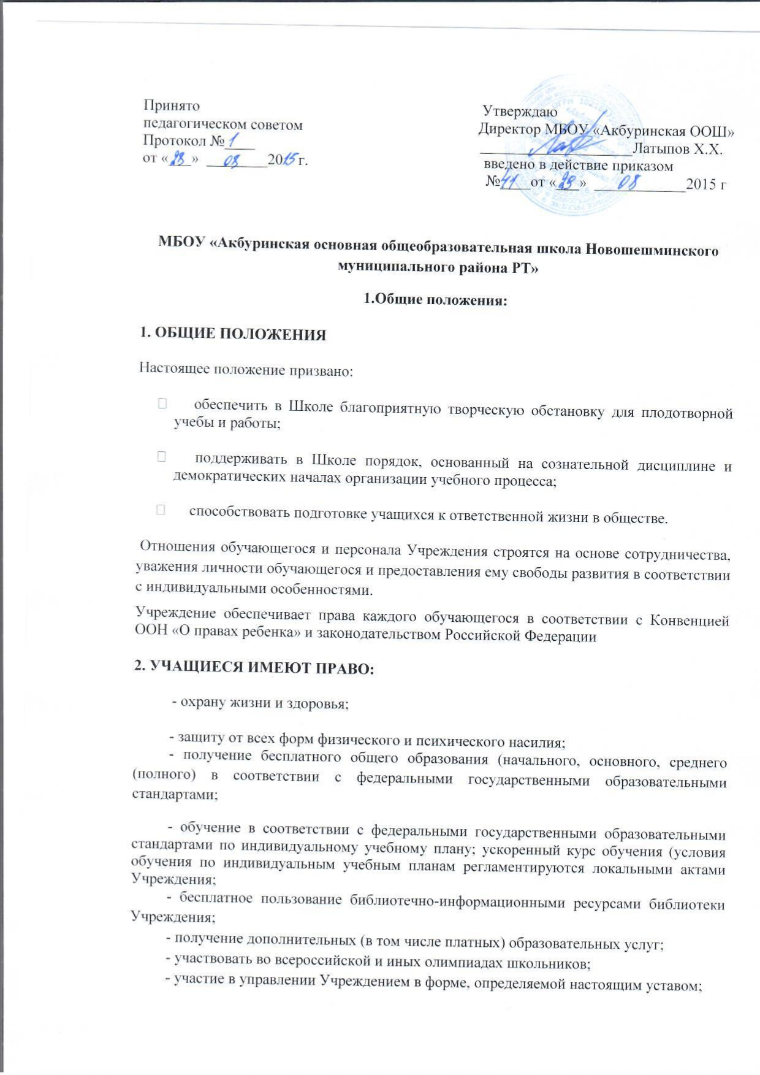

- уважение человеческого достоинства, на свободу совести и информации, на свободное выражение собственных взглядов и убеждений;
- на защиту персональных данных, в порядке, установленном законодательством;

- на условия, гарантирующие охрану и укрепление здоровья;

- на свободное посещение мероприятий, не предусмотренных учебным планом;

- на перевод в другое образовательное учреждение, реализующее образовательную программу соответствующего уровня, при согласии этого образовательного учреждения и успешном прохождении ими аттестации;
- посещение клубов, секций, кружков, студий, объединений по интересам, действующих при (в) Учреждении, в других образовательных учреждениях и организациях, а также участие в конкурсах, олимпиадах, выставках, массовых мероприятиях.
- на здоровые и безопасные условия образовательного процесса.
Дисциплина в Учреждении поддерживается на основе уважения человеческого достоинства обучающихся и педагогических работников. Применение методов физического и психического воздействия по отношению к обучающимся не допускается.
3. УЧАЩИЕСЯ ОБЯЗАНЫ:
а) соблюдать устав Учреждения, добросовестно учиться;
б) бережно относиться к имуществу Учреждения;
в) уважать честь и достоинство других обучающихся и работников Учреждения;
г) выполнять требования работников Учреждения по соблюдению правил внутреннего распорядка, правил техники безопасности в Учреждении;
д) стремиться к постоянному совершенствованию личности, к самообразованию и самореализации;
е) осознанно относиться к вопросам охраны собственного здоровья и здоровья окружающих людей;
ж) следовать традициям Учреждения, понимать и принимать концепцию развития Учреждения;
з) быть аккуратным; приходить на занятия в опрятном и чистом виде
и) соблюдать установленные в Школе требования санитарии и гигиены, техники безопасности, пожарной и электробезопасности;

Привлечение обучающихся Учреждения без согласия их и их родителей (законных представителей) к труду, не предусмотренному образовательной программой, запрещается.
Принуждение обучающихся к вступлению в общественные, общественно-политические организации (объединения), движения и партии, а также принудительное привлечение их к деятельности этих организаций и участию в агитационных кампаниях и политических акциях не допускаются.

Настоящие Правила вывешиваются в Школе на видном месте для всеобщего ознакомления.

